**ПРИЛОЖЕНИЕ**

Приложение А

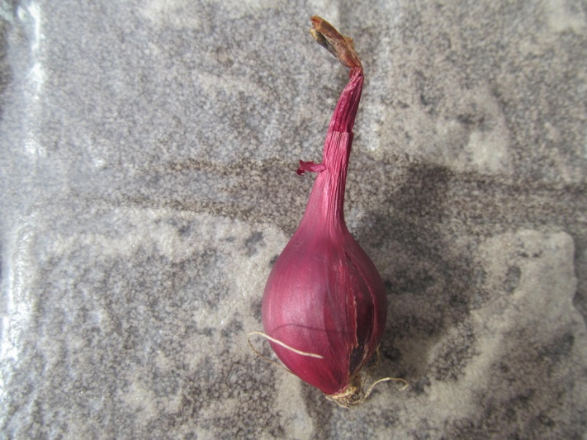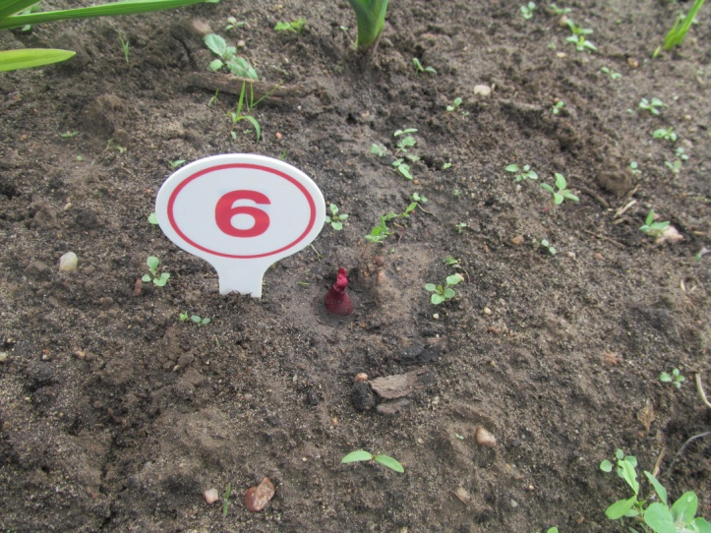

Приложение Б

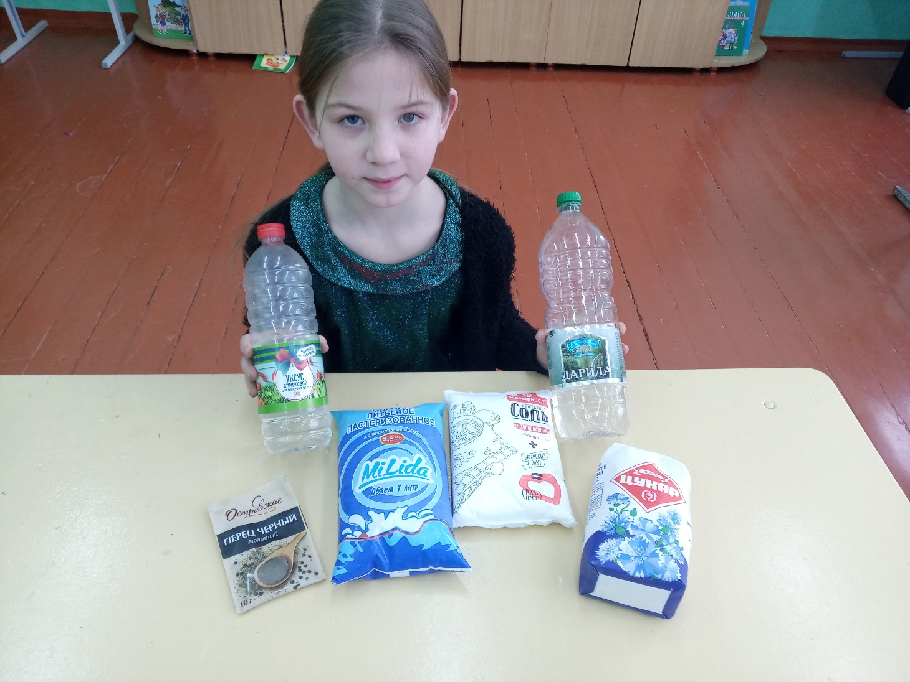

Приложение В

|  |  |  |  |  |  |  |
| --- | --- | --- | --- | --- | --- | --- |
| **Дата** | **Лук №1** | **Лук №2** | **Лук №3** | **Лук №4** | **Лук №5** | **Лук №6** |
| 09.06.21 | —— | —— | —— | Появилось одно пёрышко. | Появилось одно перо | —— |
| 16.06.21 | У луковицы 3 пёрышка | Появились первые пёрышки. | Появились первые пёрышки. | Выросло ещё 2 пера. | Пёрышко засохло. | Выросло 2 пера. |
| 18.06.21 | Выросли ещё 4 пёрышка. | Выросло ещё 3 пера | Показались 2 пёрышка. | Показалось новое перо. | —— | Выросло 1 перо. |

Приложение Г

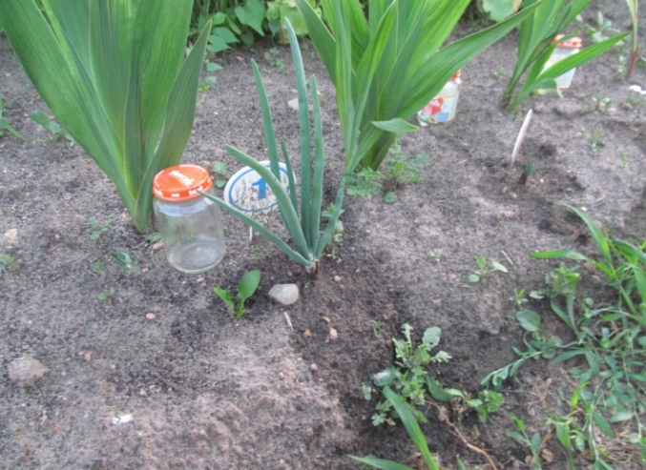

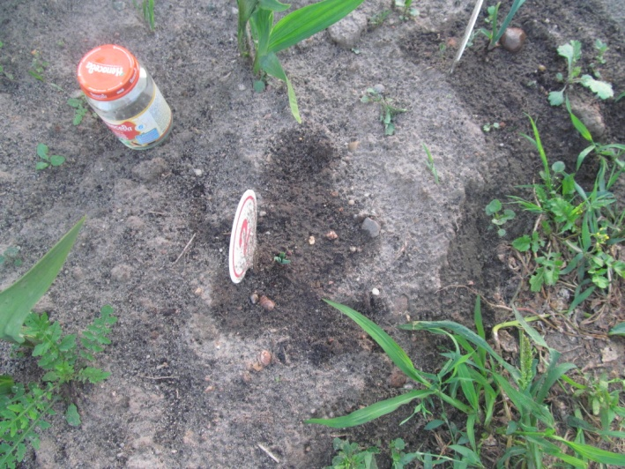

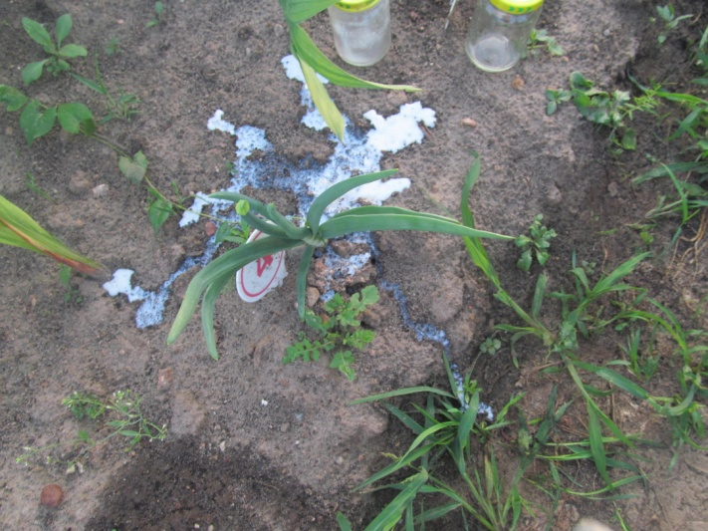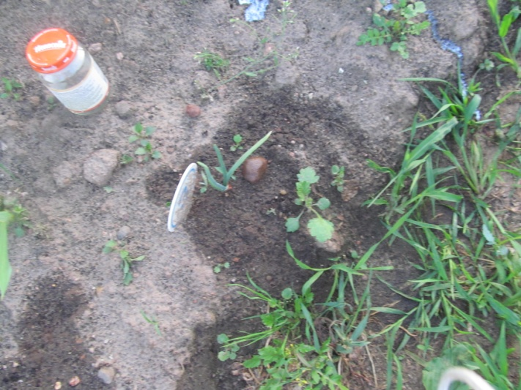

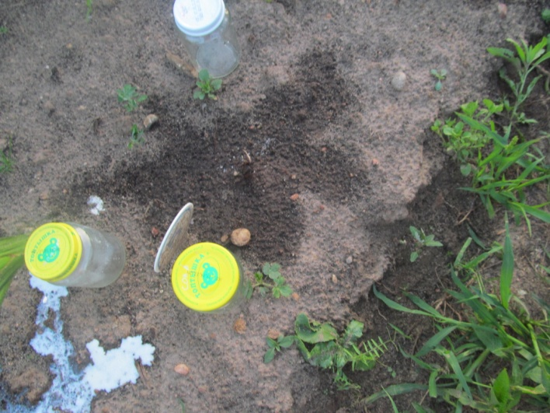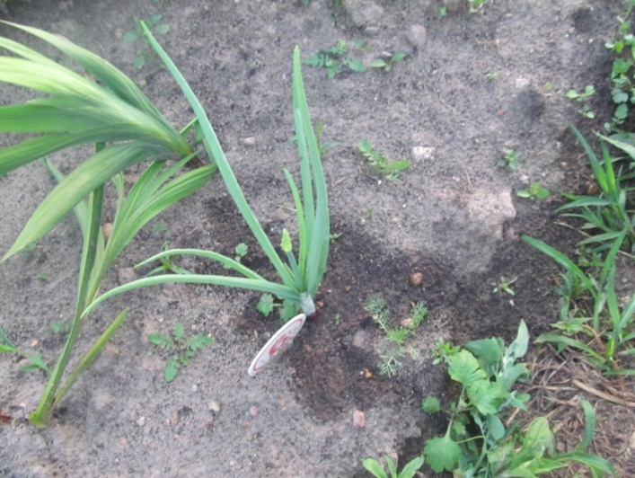

Приложение Д.

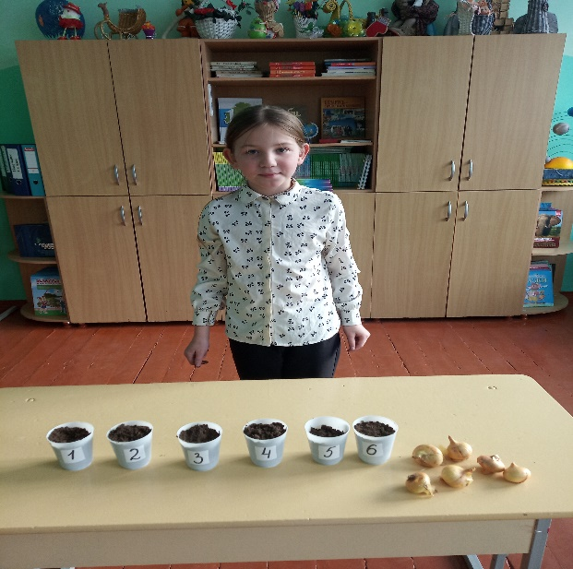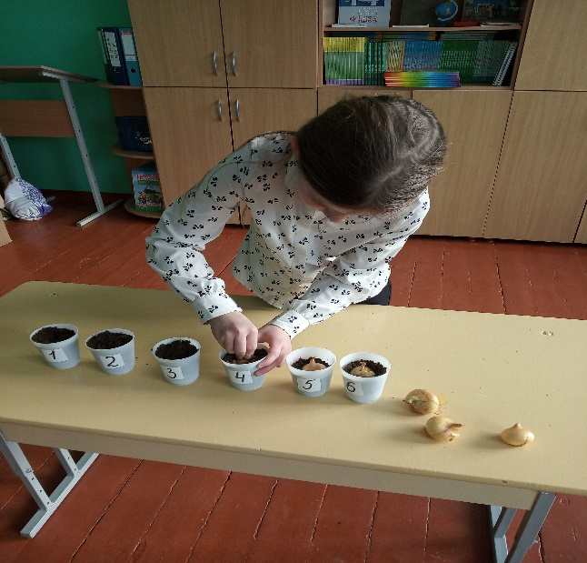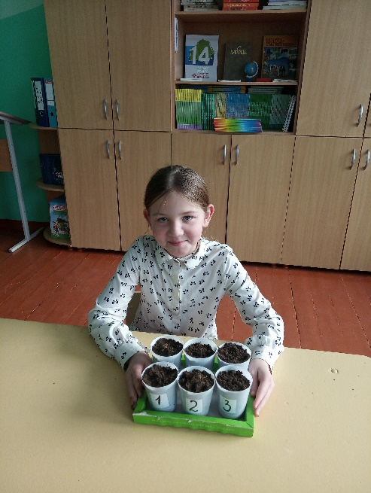

Приложение Е.

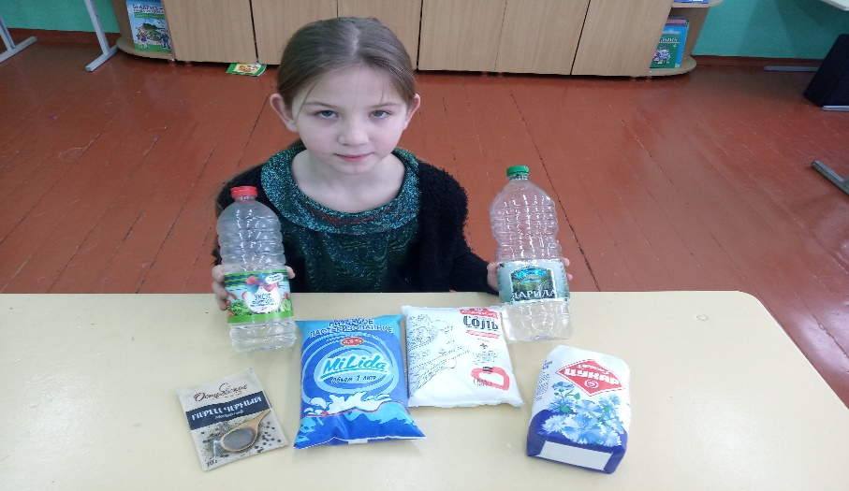

Приложение Ж.

|  |  |  |  |  |  |  |
| --- | --- | --- | --- | --- | --- | --- |
| **Дата** | **Лук №1** | **Лук №2** | **Лук №3** | **Лук №4** | **Лук №5** | **Лук №6** |
| 06.10.21 | Появились первые пёрышки. | —— | —— | —— | —— | —— |
| 10.10.21 | У луковицы 4 пёрышка(4см, 0,5см) | Появились первые пёрышки. | —— | —— | —— | —— |
| 17.10.21. | Выросли ещё 3 пёрышка. | 3 см,2см, 1.5 см | Показались 2 пёрышка. | —— | —— | —— |
| 22.10.21. | Выросли ещё 3 пёрышка. Их высота от 16 до 23 см | У луковицы 5 пёрышек: 6см, 4см, 3см, 1см, 1см | 3 пёрышка 7 см, 5 см, 3 см | —— | —— | —— |
| 29.10.21. | Высота перьев составляет 22-28 см | 7 пёрышек от 5 до 12 см | 7 пёрышек от 2 до 7 см | Появились первые пёрышки. | —— | —— |
| 08.11.21. | //-//-// | //-//-// | //-//-// | Высота перьев 1-2 см | —— | —— |
| 12.11.21. | Высота перьев составляет 25-31 см | Выросло 3 новых пера 5 см, 3 см, 1 см | Новые перья 4 см, 2 см | Высота перьев 2-2.5см | —— | —— |
| 16.11.21. | Высота перьев составляет 29-35 см | Высота перьев составляет 9-20 см | Высота перьев составляет 7-14 см | Перья остановились в росте | —— | —— |

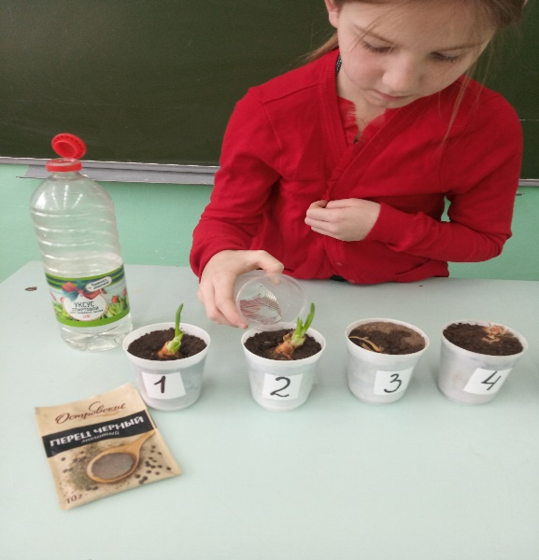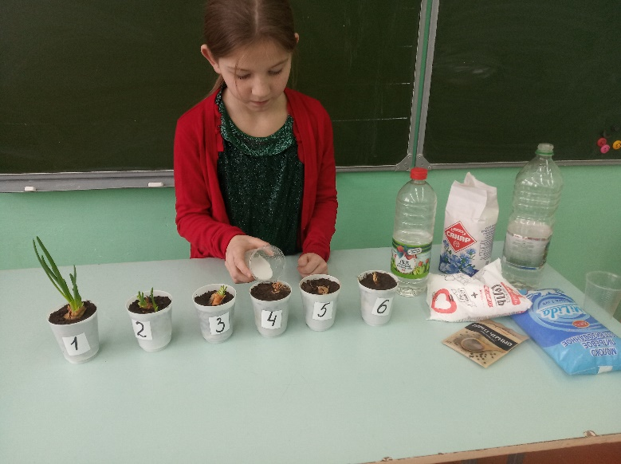

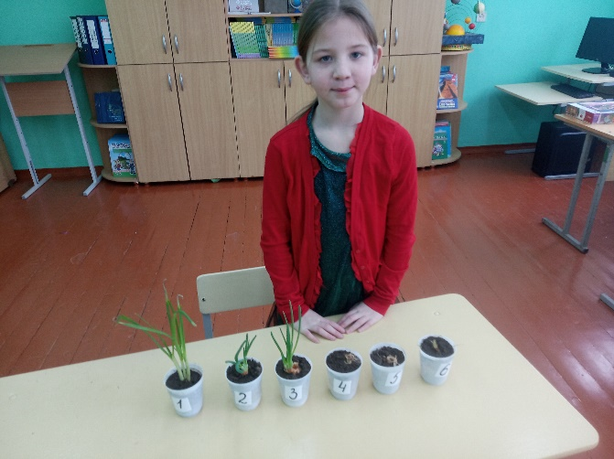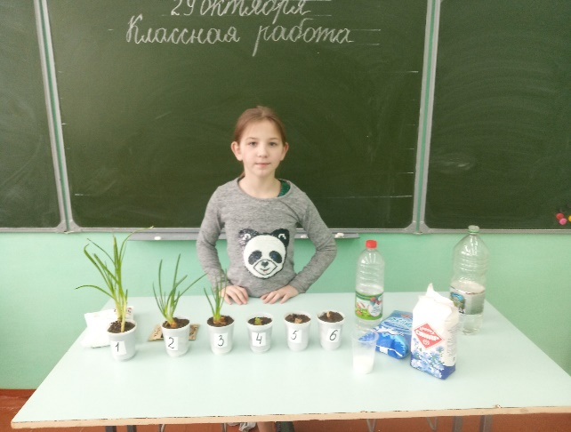

Приложение И

|  |  |  |
| --- | --- | --- |
| Лук сильно горький | Лук средне горький | Лук слабо горький |
| 50%  (6 человек) | 25%  (3 человека) | 25%  (3 человека) |

Приложение К

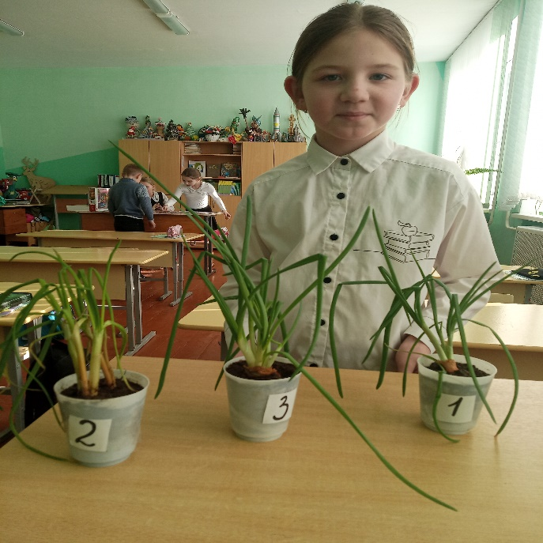

Приложение Л

